多态传参：引用传递，修改内容形参影响实参，但形参指向其他的对象不影响实参

编程思想：

1 一段代码完成一个小功能

2 先找不正确的条件（过关斩将，过了就继续，过不了就打道回府）

3 项目较复杂，采用分层模式（明确系统需要哪些类、类鱼类之间的调用关系）

4 完成功能三部曲：明确功能、思路分析、代码实现

问题：导入其他项目类方法？

**零钱通项目：**

# 第九章 房屋出租系统

1 House信息

2 HouseView mainMenu方法

3 功能5显示房屋列表（初始化数组长度写在构造器中）

4 功能1 添加房屋 （1判断数组是否已满 2增加数组元素数量、更新房屋id）

5 功能3 删除房屋（1 获取id对应下标 2类似冒泡，末尾赋为null）

6 功能6 退出

7 功能2 查找房屋

8 功能4 修改（1使用查找功能获得对象 2判断查找对象是否为空 3判断输入修改值是否为空）

分层模式

增删改查（crud）

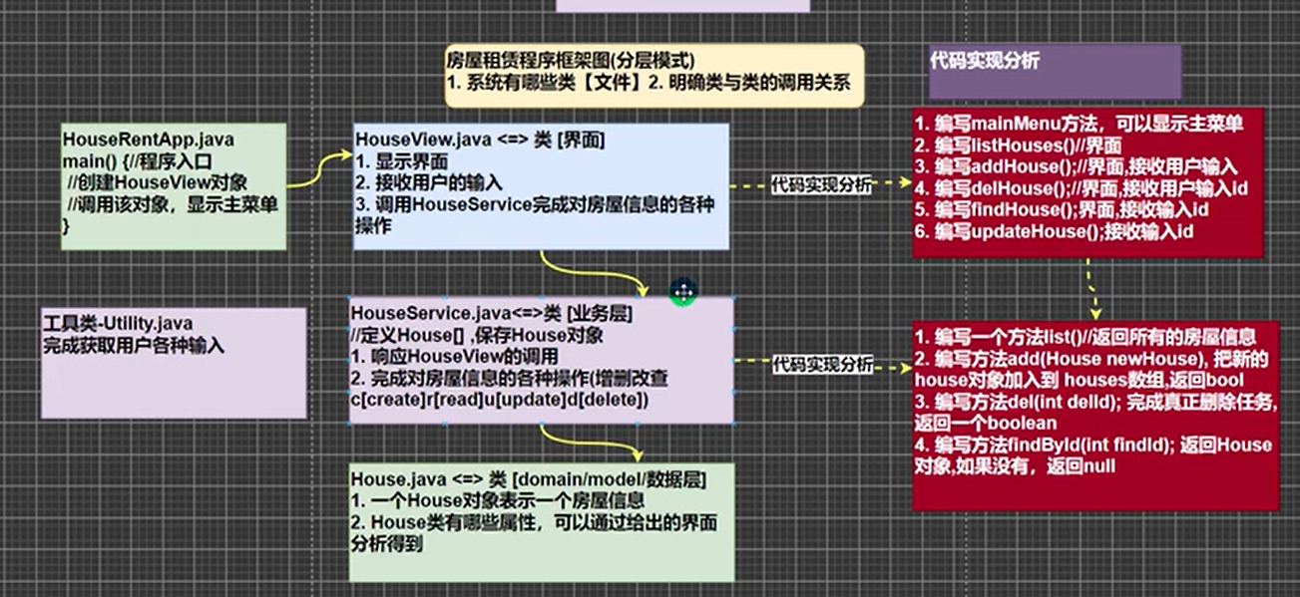

静态方法：方法是static(静态)时，为静态方法（类方法），可直接通过类名调用

问题：1只剩一个的时候不能删除 2 删除房屋判断编号

# 第二阶段 面向对象高级

**目录**

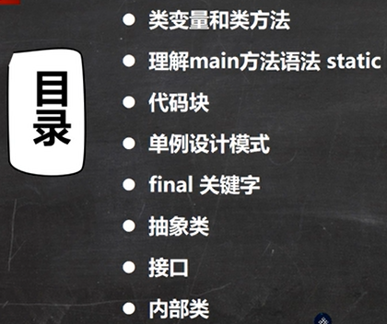

**类变量（静态变量）**

概念：

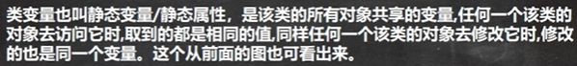

定义方法：

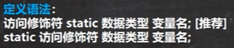

调用方法：

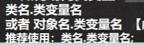

特点：

1 被同一个类的所有实例共享

2 在类加载的时候就生成

内存调用机制：

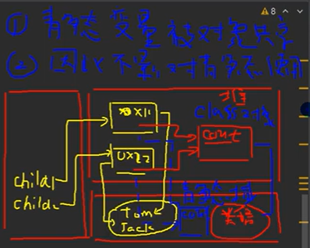

使用细节：

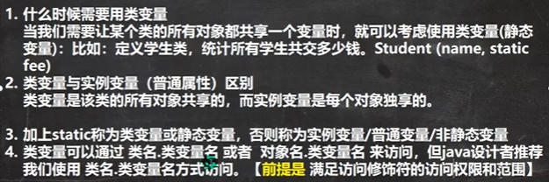

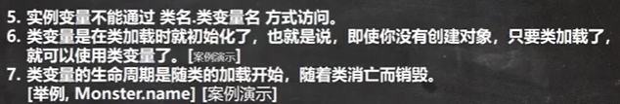

问题1：类何时加载到内存中

**类方法（静态方法）**

定义方法：

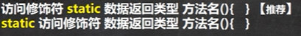

调用：



使用场景（当作工具使用）：



使用细节：

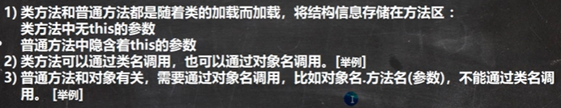

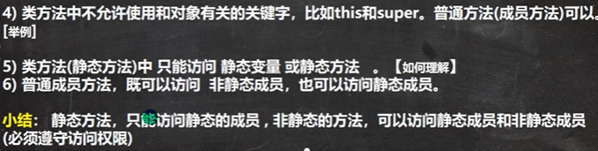

问题：main方法中含非静态成员

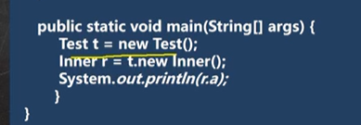

**Main方法**

语法：

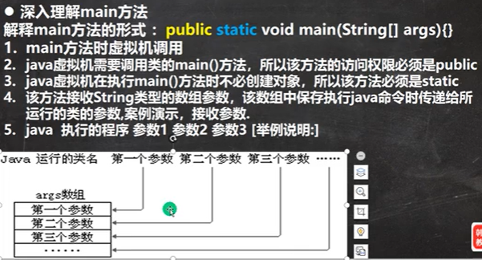

注意：

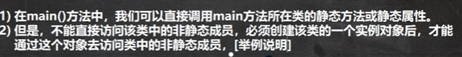

**代码块（初始化块，可理解为对构造器的补充说明）**

概念：

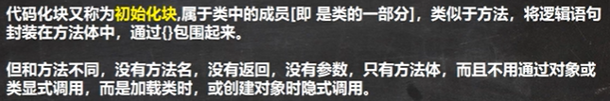

代码块调用顺序优先于构造器

基本语法：

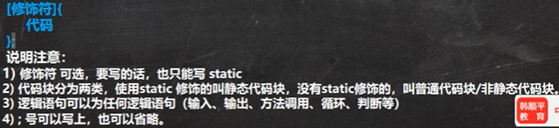

好处（应用场景）：

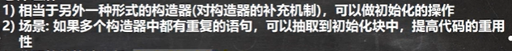

**细节**

1 静态代码块与普通代码块加载顺序的区别：



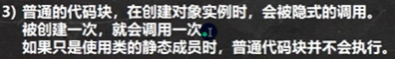

普通代码块可视为构造器的补充

2 类何时被加载：

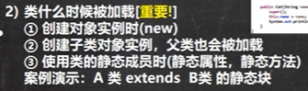

3 创建一个对象时，在一个类的调用（不是加载）顺序：

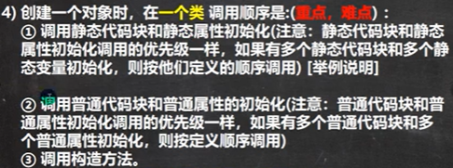

问题2：方法不会初始化吗

（方法需被显式调用）

5 super()、普通代码块、构造器执行顺序

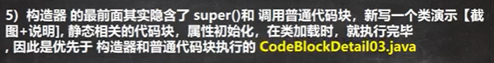

6 创建子类对象时，静态代码块、静态属性初始化、普通代码块、普通属性初始化、构造方法调用顺序：（先进行类加载，再进行对象初始化）

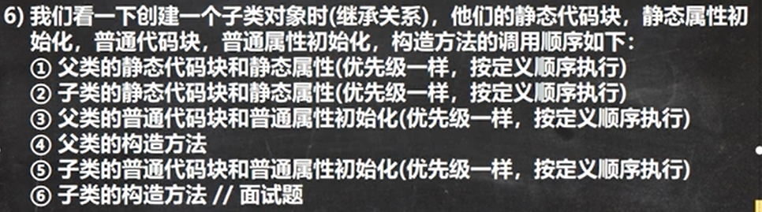

7 代码块调用属性、方法



**设计模式（套路，公认23种设计模式）**

概念：

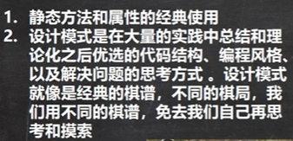

**单例设计模式（单个的实例）（静态方法和属性经典使用场景）**

概念：

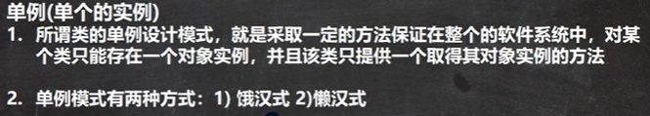

**饿汉式（对象在类加载时即创建，可能还没用到，造成资源浪费）：**

步骤：

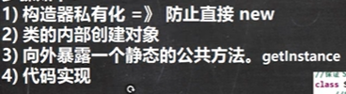

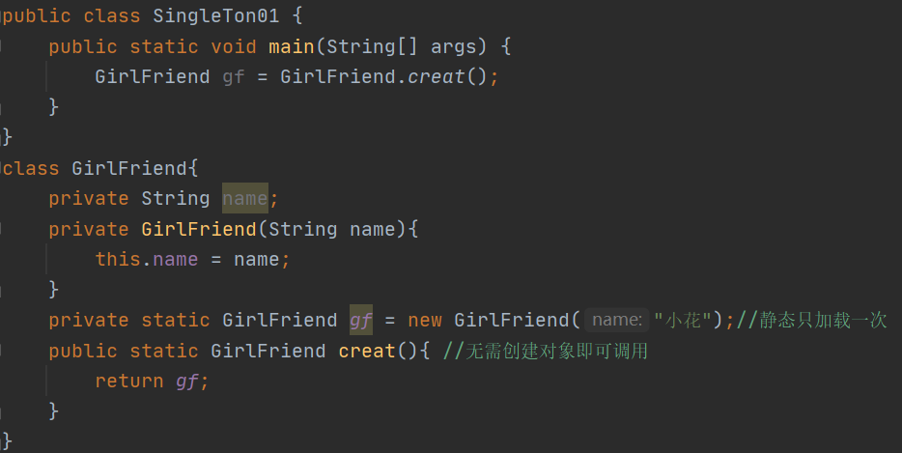

**懒汉式：**

步骤：

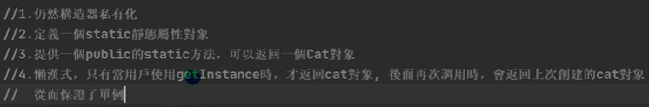

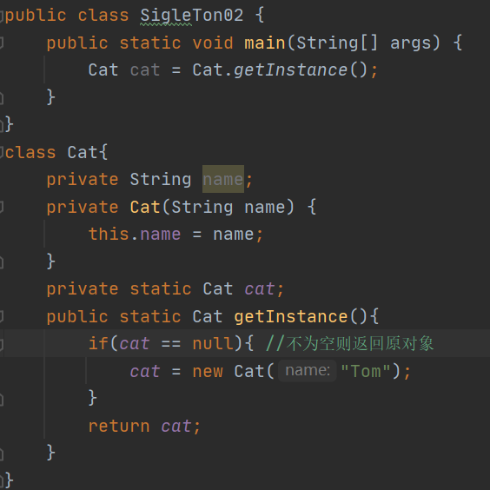

饿汉式与懒汉式区别：

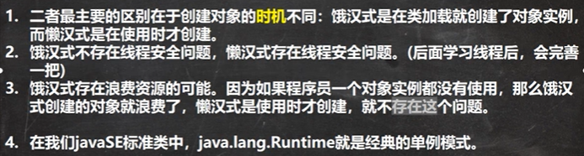

**Final关键字**

作用：修饰类、属性、方法、局部变量（一般大写字母）

使用场景：

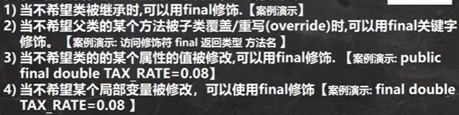

使用细节：

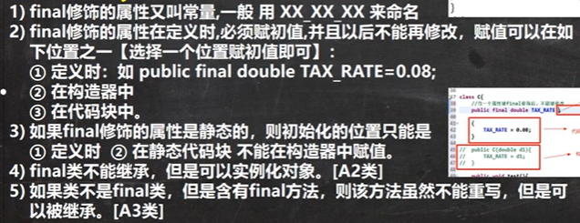

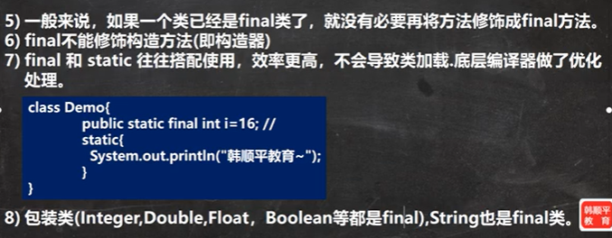

问题：为什么static+final修饰的变量引用时不引起类加载？？

传入的形参可以final修饰并且不赋初值（在实例对象调用方法的时候赋值）：

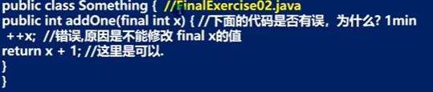

**抽象类（abstract，本质还是类）：**

概念：用abstract关键字修饰的类

抽象方法：用abstract关键字修饰的方法（没有方法体）

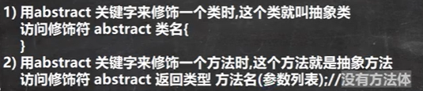

抽象方法的实现：



使用细节：

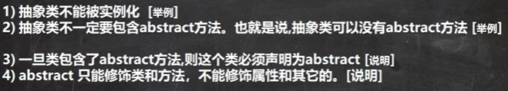

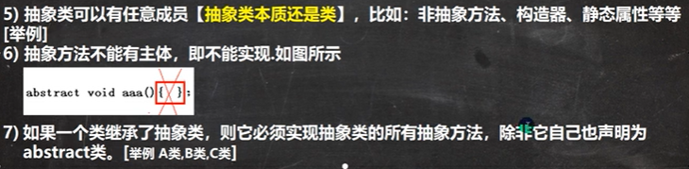

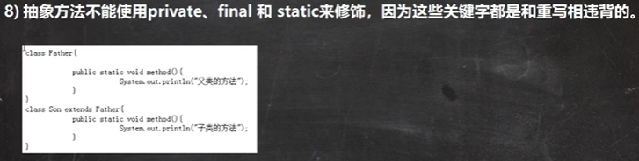

问题：静态方法不可以被重写

**模板设计模式（抽象类最佳应用场景）**

**概念：父类中普通方法调用抽象方法，子类只需重写抽象方法**

返回当前时间(毫秒数)：long time = System.curretTimeMillis()

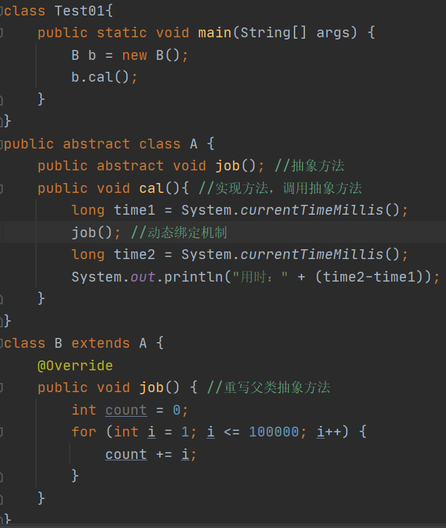

**接口（抽象类究极进化体，包含了一些默认的规则（public、abstract））**

**（对java单继承的一种补充）**

**（继承解决复用性，接口解决拓展性）**

概念（制订规范）：



语法：

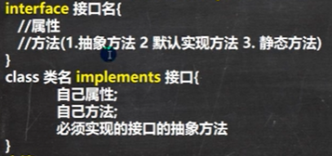

接口中的方法（抽象方法可省略abstract关键字）：



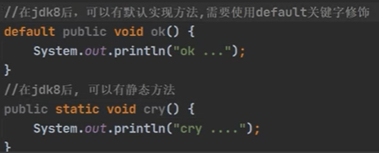

接口细节：

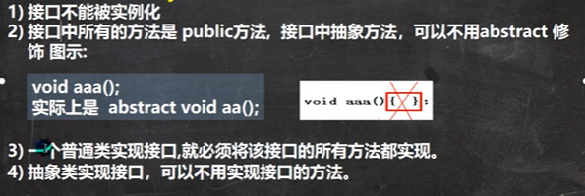

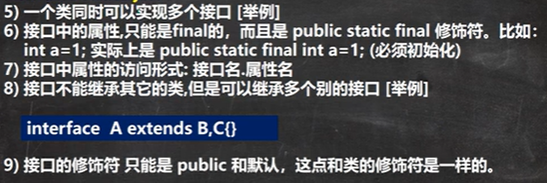

实现类重写接口抽象方法快捷键：**alt+enter**

案例：

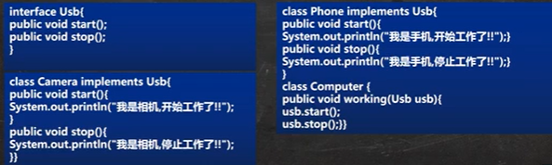

**接口与继承的关系：**

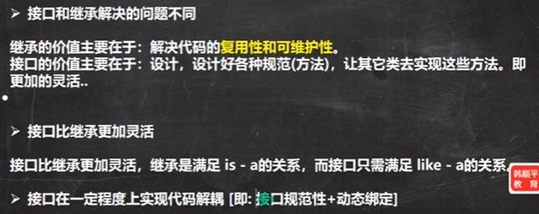

**接口的多态**

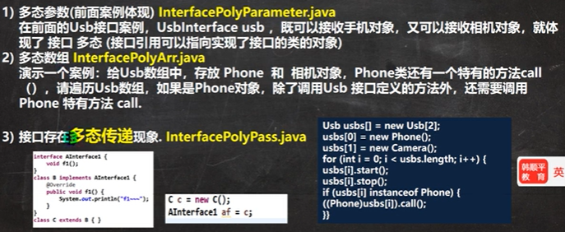

调用接口属性：接口名.属性名；调用父类属性：super.属性名

问题：super.属性会创建父类对象吗，this和super的原理

**内部类（重要，类五大成员：属性、方法、构造器、代码块、内部类）**

概念：

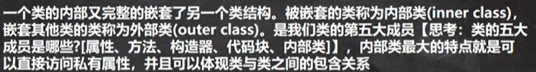

语法：

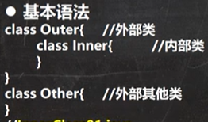

内部类的分类（四种）：

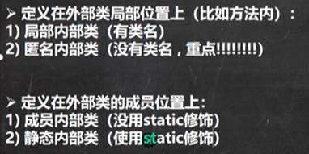

**局部内部类要点：**

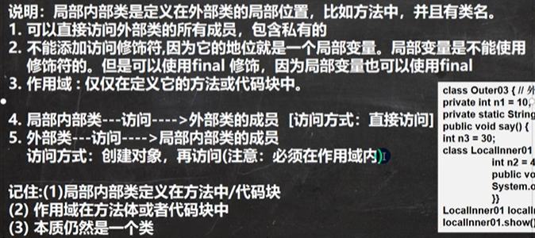

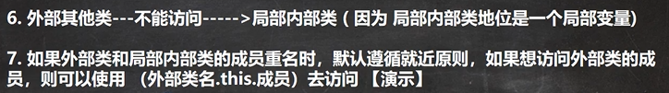

**匿名内部类（创建后底层分配名字，只能用一次）：**

**接口为实现，类为继承**

相关概念：外部类、内部类、外部其他类

要点：

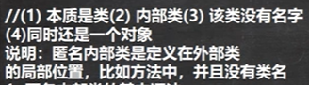

语法：

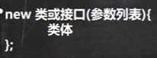

使用场景：创建接口对象，实现类只使用一次

接口的匿名内部类使用要点：

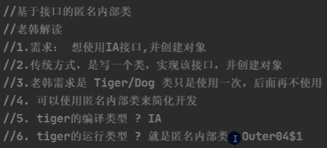

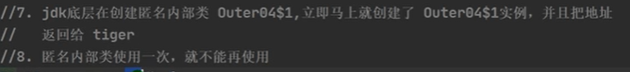

类的匿名内部类使用要点：

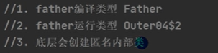

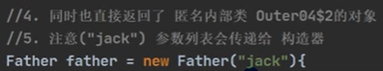

匿名内部类使用细节：

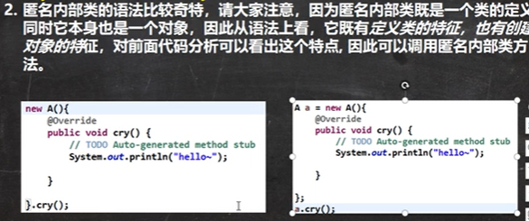

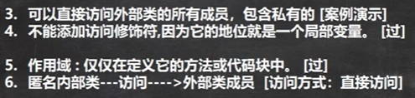

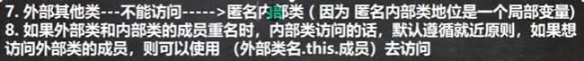

匿名内部类使用场景：

将匿名内部类当作实参传递

**成员内部类**

概念：



要点：





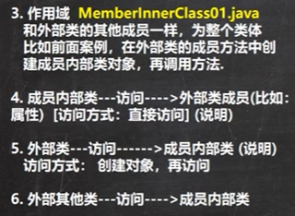



外部其他类调用成员内部类两种方法：

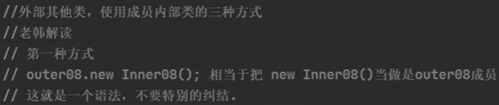



问题：成员内部类的私有属性也可以在外部类中直接调用

作用域和访问权限两个不同概念

**静态内部类**

概念：



要点：

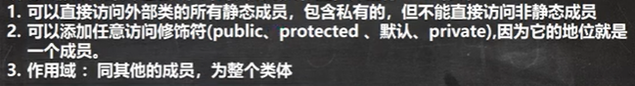

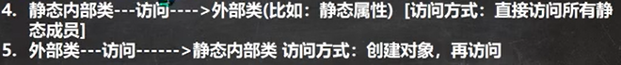

6.外部其他类访问静态内部类

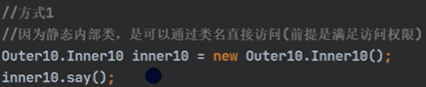

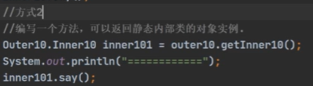



# 第十一章 枚举 注解

内容：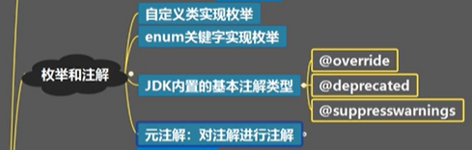

**枚举类（enumeration, enum, 一个个列举）**

概念：一种特殊的类，里面只包含一组有限的特定的对象，即一组常量的集合

两种实现方式：

1.自定义实现枚举类

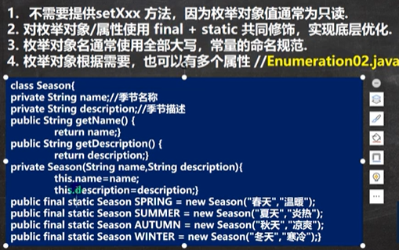

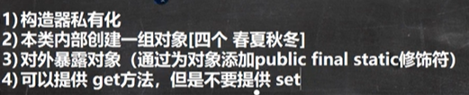

2.使用enum关键字

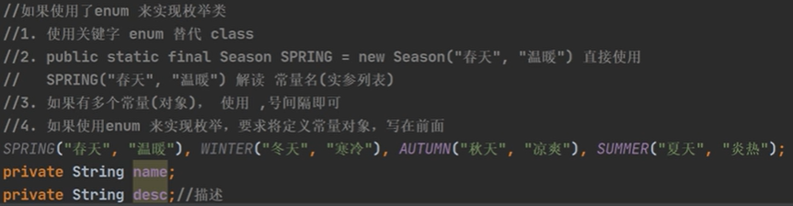

枚举细节：

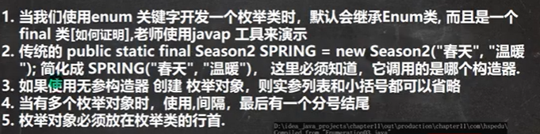

enum常用方法



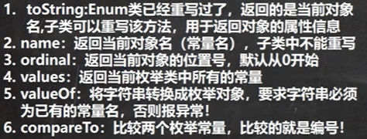

Values() 返回含有定义的所有枚举对象的数组

valueOf() 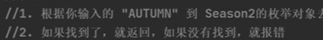

增强for循环：for(Obj each : [ ]){ }

enum使用细节：

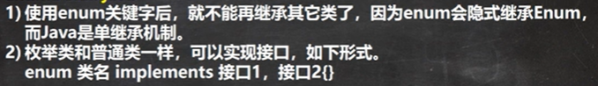

**注解（Annotation）（当作修饰符）**

含义：

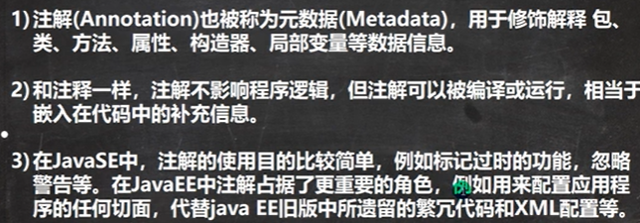

作用：



**@Override注解**

使用说明：

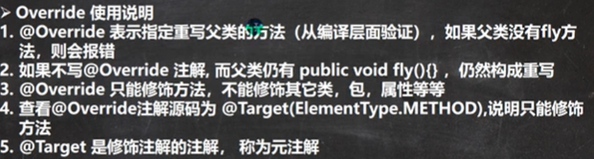

**@Deprecated**

作用：表示某个程序元素（类、方法等）已过时，用于JDK版本过渡

使用说明：

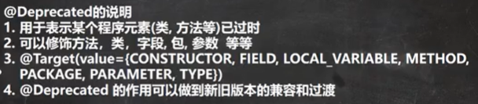

**@SuppressWarnings**

使用方法：





参数：

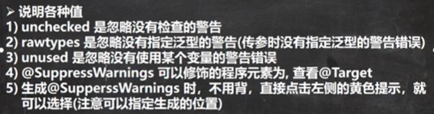

**元注解（修饰注解的注解）**

种类：

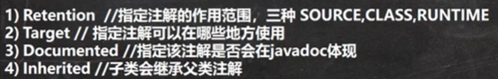

Retention:

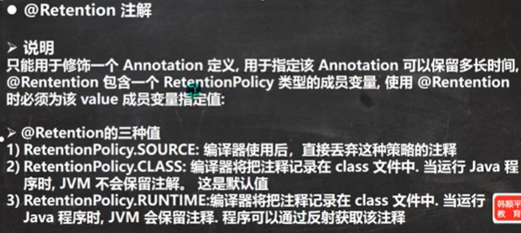

Target:

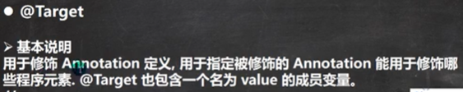

Docmented:

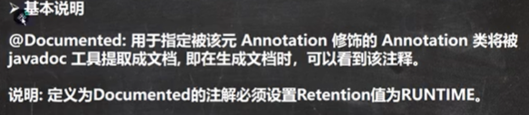

Inherited（继承）:

